«Уроки финансовой грамотности с Единой Россией» в
МБОУ СОШ с.Бестянка

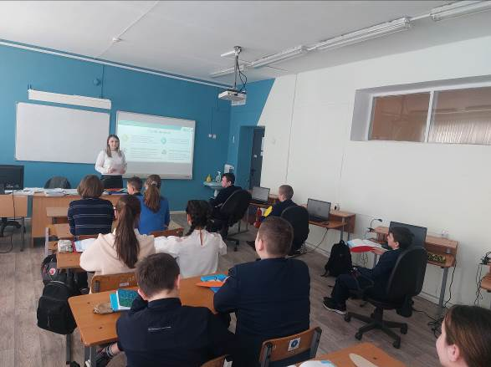
В МБОУ СОШ с.Бестянка были проведены «Уроки финансовой грамотности с Единой Россией» в рамках направления «Экономика развития» Народной программы.
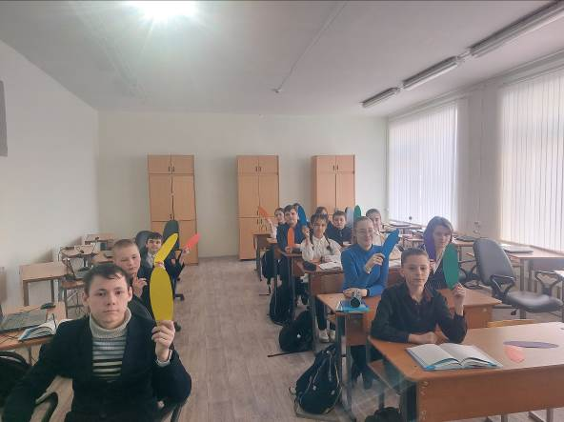
Проект «Уроки финансовой грамотности с Единой Россией» реализуется совместно с Минфином в рамках направления «Экономика развития» народной программы. Проект способствует появлению у учащихся интереса к финансово-бюджетной сфере. Они начинают понимать, что такое бюджет семьи и как управлять им, как функционируют бюджетная и налоговая системы страны. Умение правильно распоряжаться деньгами – залог стабильного развития молодой семьи.
Уроки провела сторонник партии Единая Россия зам. директора школы по УВР Г.В. Мельзетдинова. В ходе урока обучающиеся узнали много новой и нужной информации, проанализировали простые шаги к финансовой независимости и благополучию задали интересующие их вопросы и пришли к выводу, что финансовая грамотность становится жизненной необходимостью каждого и учить ее нужно со школы. Были затронуты вопросы формирования бюджетов, роль законодательных органов власти и депутатов в этом процессе, возможности граждан оказывать непосредственное влияние на бюджетный процесс.
